平成26年度、年代別利用者数
 | 幼児 | 小学生 | 中学生 | 高校生
高洲交流センター | １１２０６ | １１７５ | ０ | ０
初倉児童館 | ５６７３ | ９３７９ | １２１９ | ４０４

“子育てするなら藤枝”
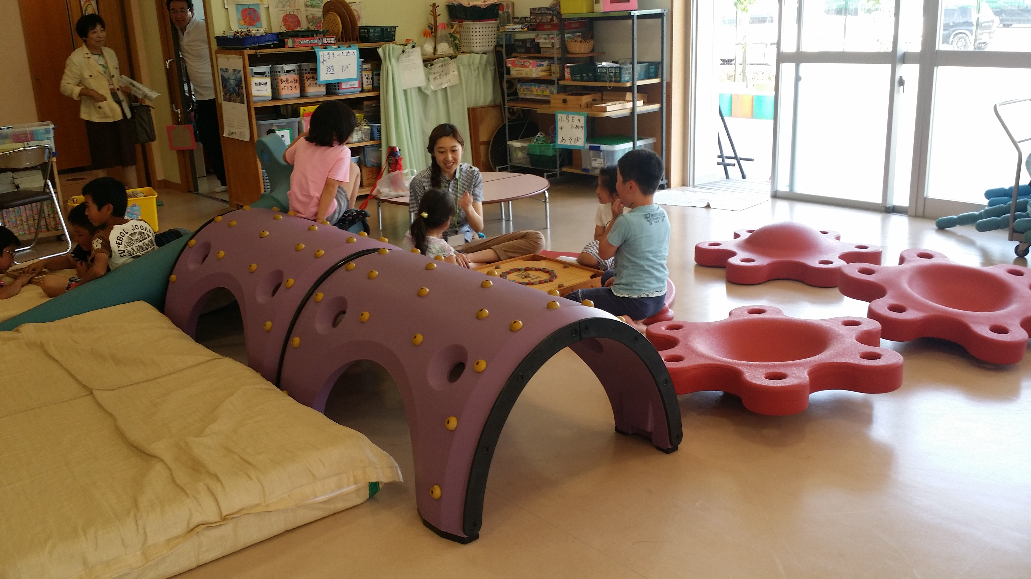
竹馬、ベーゴマ、一輪車など・・・
小学生の頃誰もが夢中で遊んだ遊具がある児童館 写真は島田市・初倉児童館
現在の子育て支援センターが、
もっと小学生に利用してもらうよう考える（市答弁）
６月議会では、藤枝市にない児童館の建設を求めて一般質問を行いました。
全国に４６００か所ある児童館、藤枝市には保育園や高洲・青島北交流センター（旧公民館）に”子育て支援センター”駅前ＶＩＶＩに”おやこ館”はありますが、児童館は存在しません。

初倉児童館（島田市）に理想は見える
初倉児童館は幼児から高校生まで広く利用されています。遊戯室内を幼児用・小学生用と区分けして、それぞれの年代にあった遊具を備えています。
子供たちは自然と自分のスペースを身に着けているので、小学生が幼児のスペースに入り込む事はめったにありません。むしろ異学年の子供が1つの部屋で遊ぶことで交流が増しています。
市は、これらの施設で児童館的な役割は十分果たしているという立場でしたが、児童館と子育て支援センターは根本的に役割が違います。
児童館は幼児や小学生のみならず１８歳までの児童が利用できる施設です。中心は小学生ですが、中学生は卓球をしたり、高校生は静養室で受験勉強したりと、成長とともに過ごし方は異なりますが、全ての年代の子供の”居場所”として位置づけられています。
一方、子育て支援センターは小学生も一部利用できますが、あくまでも幼児中心の施設です。私は小学２年の娘を高洲の支援センターと初倉児童館（島田市）２か所に連れていきました。高洲は３０分もすれば飽きてしまったのですが、初倉児童館は２時間以上いて終了時刻の５時になっても帰ろうとしませんでした。
こうした実態を突き付け議論するうちに、市も実情はみとめ「どうすればもっと小学生に利用してもらえるか考える必要がある」と現状でよいという立場を変更しました。
既存の公民館施設を活用するだけで設置は可能
児童館と言うと、島田駅前ユニー跡地にある「こども館」を想像します。実際、藤枝市からも遊びに行く児童を含め多くの利用者がいますが、大規模な新設をしなくても既存の公民館施設を利用するだけで可能です。
児童館は、基本的に集会室・図書室・遊戯室が必要ですが、集会室と図書室は兼用でもＯＫ。遊戯室も広さの基準さえクリアーすればそこに小学生も利用できる遊具を用意すればいいのです。初倉児童館も集会室、図書室は同じ建物内にある初倉公民館と兼用です。

小学生以上児も利用できる
藤枝市に児童館を！

日本共産党藤枝市議
石井みちはる 市議会報告
毎日更新！ブログ開設中
石井みちはる 検索
2015年6月議会 ＮＯ20
日本共産党藤枝市議団発行
ＴＥＬ 054(643)6898

